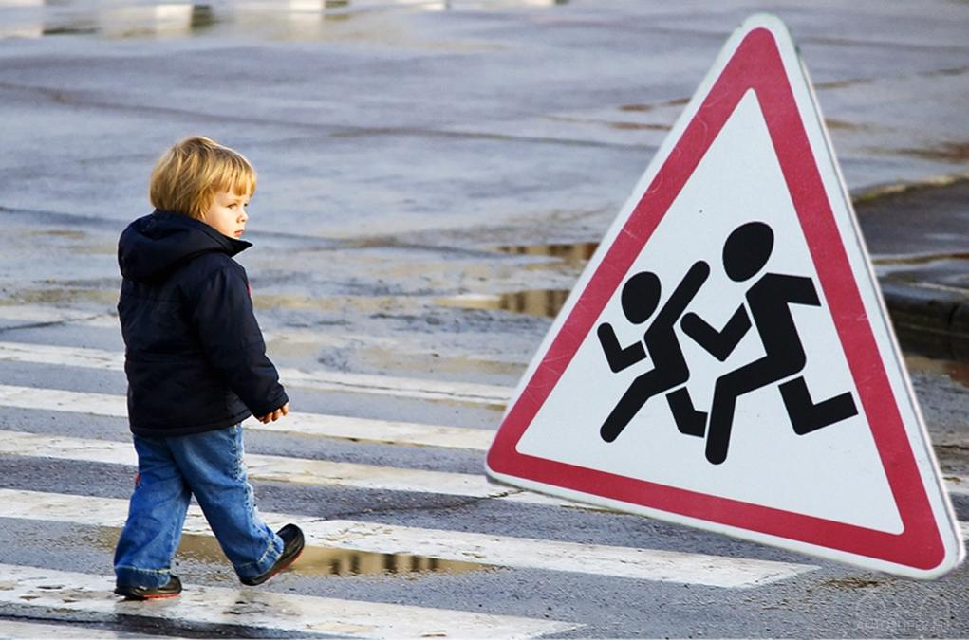
Внимание!!!
Профилактическое
мероприятие
С начала года на территории Кемеровской области увеличилось количество дорожно-транспортных происшествий, в которых пострадали дети-пешеходы в возрасте до 16 лет. В городе Междуреченске за данный период также зарегистрировано ДТП с участием юных участников дорожного движения. По вине взрослого на нерегулируемом пешеходном переходе пострадали 2 детей 2010 года рождения.
Во исполнение областного Плана основных организационных мероприятий ГУ МВД России по Кемеровской области на 2018 год в целях формирования у юных участников дорожного движения навыков безопасного поведения на улицах и дорогах

с 12 по 18 февраля 2018 года

проводится Всекузбасское профилактическое мероприятие

«Юный пешеход»
В рамках мероприятия организованны рейды по пресечению нарушений требований ПДД несовершеннолетними пешеходами, а также пресекаются нарушения правил проезда пешеходных переходов.

ПБДД ОГИБДД
Отдела МВД России по г. Междуреченску

